TAREA: Resolución de conflictos en Git con Java

En la rama conflict-deletevsedit se añade un método “validarUsuario” 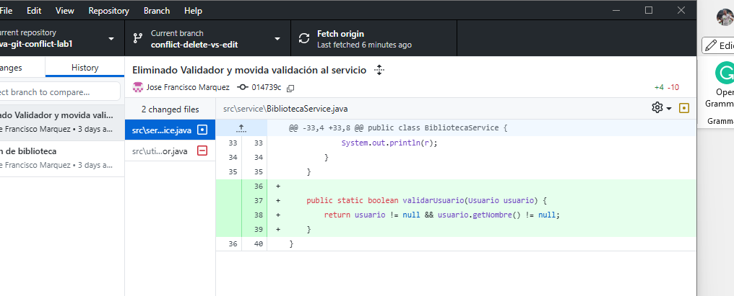
En la rama main-flow el main es mas largo ya que añade un menú con un switch.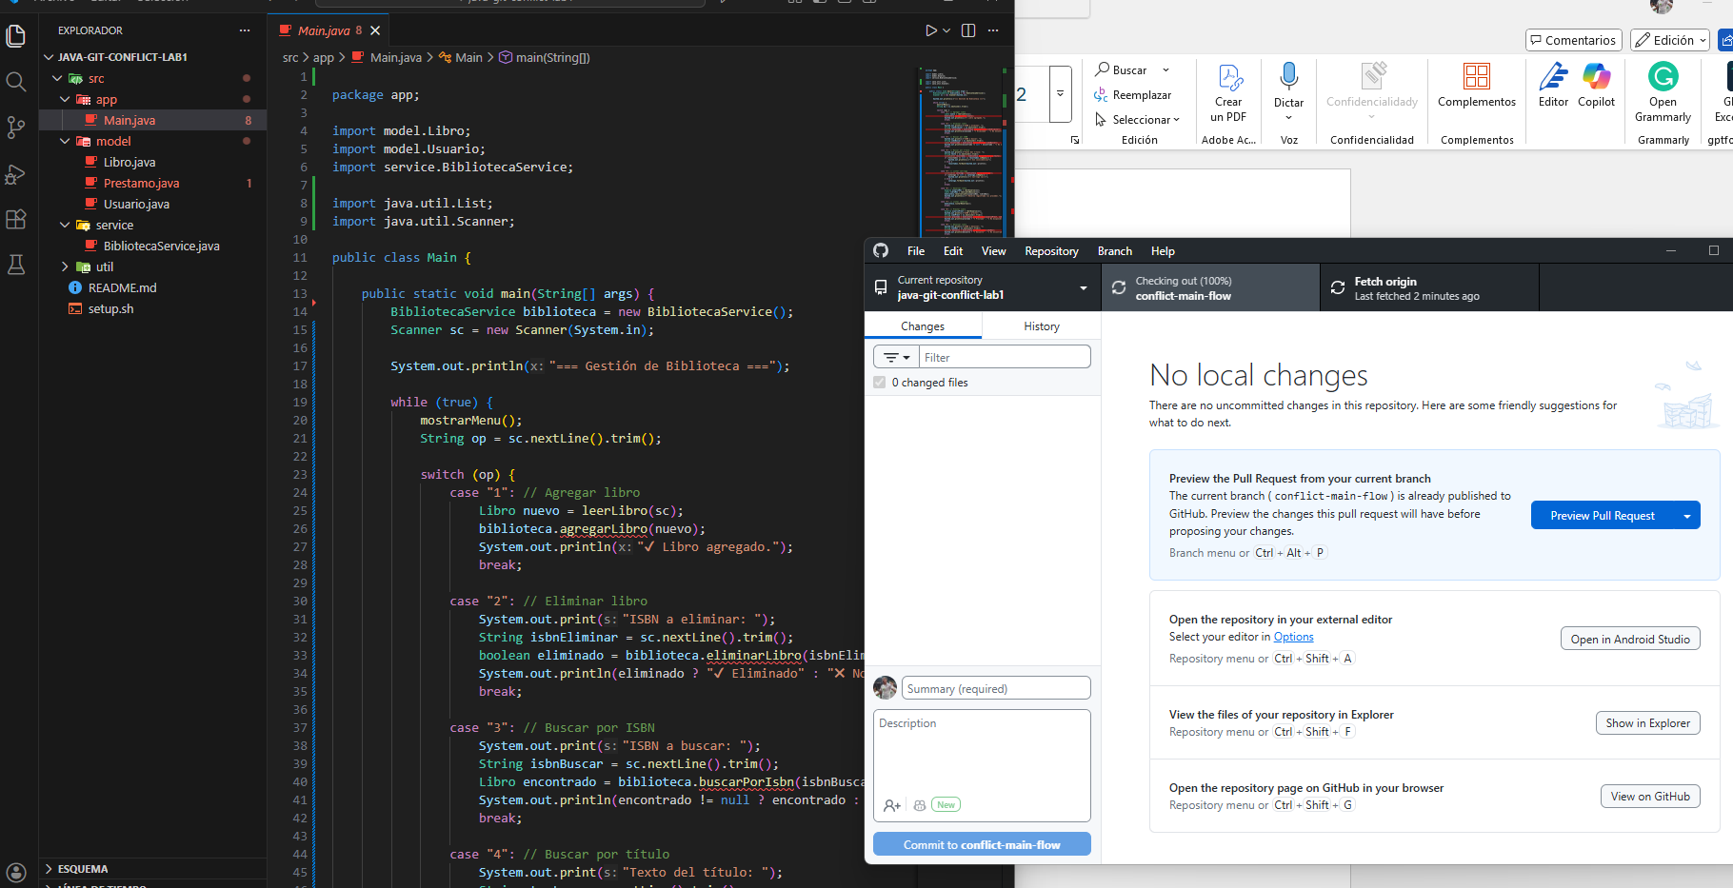

En la rama “método-modelo” se ha añadido el método IncrementarReservas en la clase libro.java
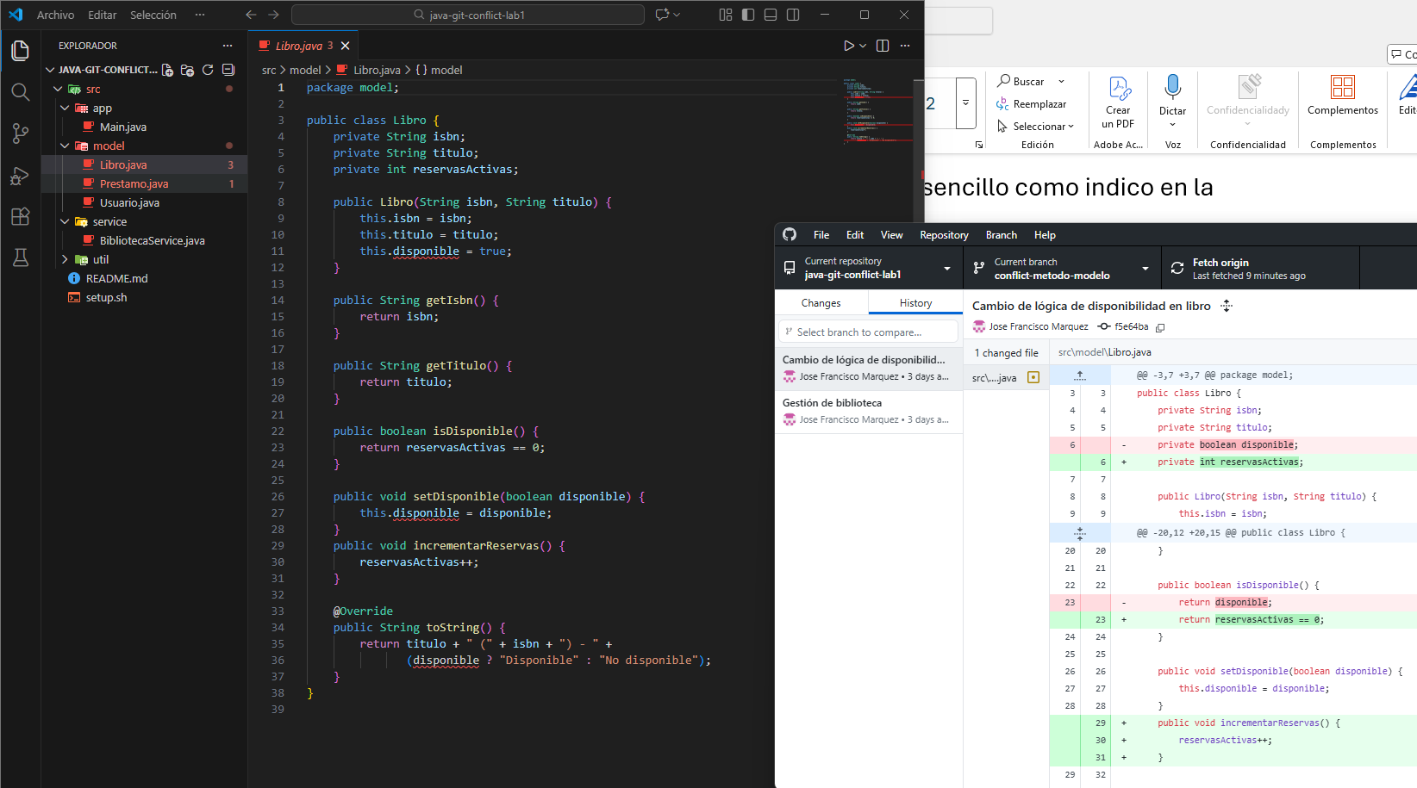

Rama conflic-rename-clase. En esta rama se ha renombrado la clase Prestamo a “Reserva” y se han cambiado los métodos en los que aparecía préstamo por reserva
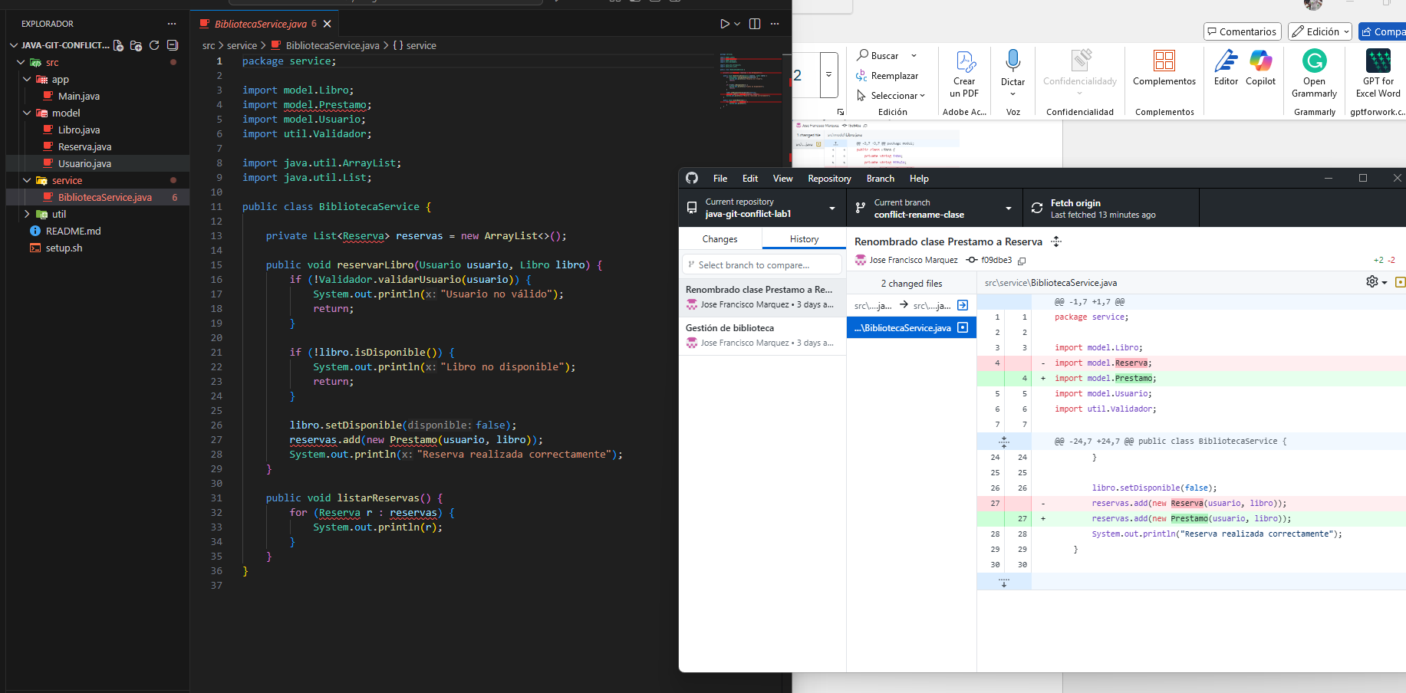
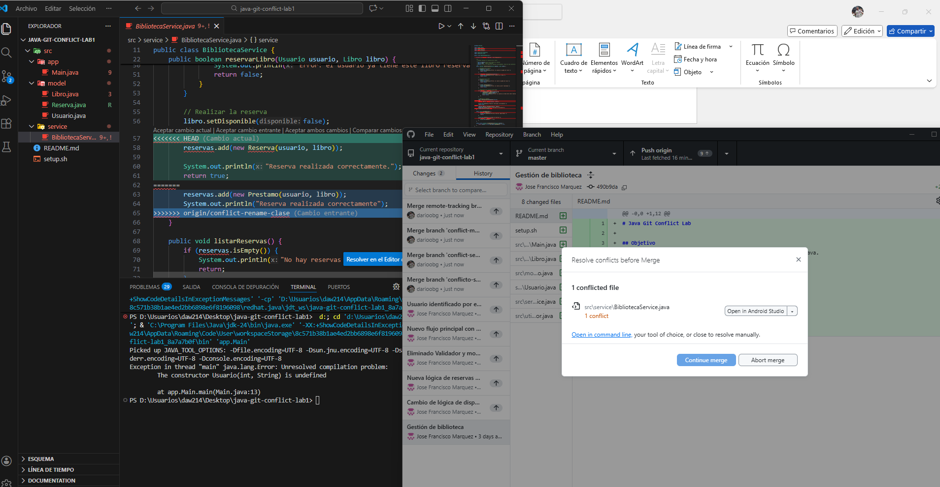

Rama conflic-semantico. En esta rama se ha modificado la clase usuario y los métodos remplazan email en vez de id.
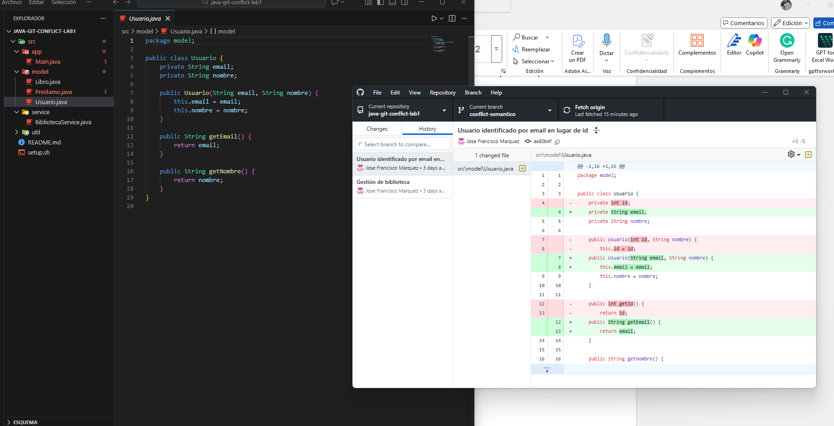

Ahora, la rama conflicto-logica. El conflicto se genera ya que añade un metedo “reservarLibro”.
